Perm State National Research University
SUMMER LANGUAGE SCHOOL 2013

ПРОГРАММА ПРОЕКТНОЙ РАБОТЫ
по химии

Подводный загадочный мир поражает нас изобилием обитателей и буйством красок. Мы откроем вам некоторые секреты и поможем создать «химический подводный мир» в домашних условиях. Вы узнаете, почему вода бывает соленой. Вырастим необычайной красоты «химические водоросли» и, используя свойства металлов, создадим «металлических рыбок».

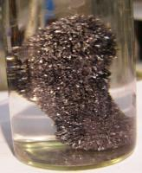 | 